基于SmartMesh IP无线传感网络的低功耗无线压力传感器设计
胡亮¹，汪开元¹，赵光绪¹
（1.中煤科工集团重庆研究院有限公司，重庆 400039）
摘要：现阶段在无线顶板压力监测系统中，无线压力传感器存在整机功耗高、电池更换频繁的缺点，且大多需要由本安电源供电的中继器安装在液压支架间进行数据中继，从而不能真正意义上解决有线方式中存在的传输线易被砸断，维护困难的问题。基于此，提出了一种基于SmartMesh IP无线传感网络的低功耗无线压力传感器设计方案。该方案中传感器由内置一次性锂电池供电，每个传感器都具有路由功能，无需专门的中继器进行中继传输数据且具有低功耗、数据传输可靠性高的特点。从而实现真正意义上的无线传输，解决了无线压力传感器的现存问题。
关键词：SmartMesh IP；无线传感网络；压力传感器；无线传输；低功耗；
中图分类号：TD326+.2 文献标识码：B
Design of Low-power wireless pressure sensor based on SmartMesh IP wireless sensor networks
Hu liang¹，Wang kai Yuan¹，Zhao Guang Xu¹
(1.China Coal Technology Engineering Group Chongqing Rsearch Institute, Chongqing 40039,china)
Abstract:At the present stage of Wireless roof pressure monitoring system, Wireless pressure sensor presence of high power and battery replacement frequent shortcomings ,and mostly need for data relay router which supplied by intrinsically safe power, Installed between the hydraulic support .So it not really solve the problems of data transmission cable is easily be cut and equipment difficulty to maintenance which present in wired system. Based on this, we propose a design of low-power wireless pressure sensor based on SmartMesh IP wireless sensor networks. The sensor supplied by in-house disposable lithium battery, each sensor have routing function without dedicated repeater to relay data transmission and have low power consumption, high data reliability features. Therefore, we achieved real sense of wireless transmission and solve the existing problems of wireless pressure sensor.
Key words：SmartMesh IP；wireless sensor networks；pressure sensor；wireless transmission; low power consumption;
基金项目:中煤科工集团重庆研究院2013年重庆院青年创新基金项目,（项目编号）：2013QNJJ26
- 引言
现阶段无线顶板压力监测系统中，大多采用ZigBee技术实现，但由于ZigBee固有技术特点所限制，系统网络组建需要三种设备^{[1]- [2]}。一种是含有协调器负责组建网络并接收、上传数据给交换机的分站，一种是含有路由节点负责数据进行中继传输的中继器、另一种为负责数据采集上传给中继器的终端设备。中继器中的无线路由节点不能休眠^{[3]}，需要使用专门的本安电源供电，不但增加了系统成本，且同样存在供电电缆易被破坏，维护困难的问题。当中继设备出现故障时，会导致周围的终端设备脱离无线网络，降低了系统的数据监测可靠性。终端设备一般采用一次性锂电池供电^{[4]}，但是由于CC2530等ZigBee芯片功耗高，导致电池的使用时间一般在半年左右，加大了用户维护工作量。
针对以上问题，笔者设计一种基于SmartMesh IP无线传感网络的低功耗无线压力传感器。SmartMesh IP无线传感网络是自组网式的低功耗无线通讯网络，内部路由节点具有休眠功能。基于此网络设计的传感器采用内置锂电池供电，可同时实现中继设备和终端设备的功能并支持自动休眠管理，具有低功耗、数据传输可靠性高的特点。
- SmartMesh IP特点及系统网络拓扑结构
SmartMesh IP是凌力尔特公司的Dust Networks产品组推出，并基于 6LoWPAN 和IEEE 802.15.4e 标准实现的低功耗无线自组网协议 ^{[5]}。其与ZigBee相比具有低功耗、可靠性高的特点。它采用时间同步网络调度技术，最大限度的降低网络中节点功耗；采用16通道FHSS（跳频扩频）技术实现带宽增加16倍^{[6]}，增加系统网络抗干扰性，使网络传输的可靠性达到99.9%以上。网络中有Manager和Mote两种节点，Manager负责管理网络及接收数据上传至控制器的MCU；Mote负责数据收集和转发，同时具有Zigbee网络中终端和中继器的功能，且内部具有自休眠机制，没有数据发送、中继时处于休眠状态，降低了系统功耗。
在顶板压力监测系统中，分站包含Manager电路，安装在工作面顶端，负责接收传感器数据并上传至交换机；传感器包含Mote电路，安装在综采工作面的液压支架上。数据上传时，传感器内无线模块会自动选择通讯范围内的最优路径进行中继上传数据到分站中的Manager。当某传感器损坏时，周边的传感器会自动选择其他路径进行中继上传数据到分站，增加了网络健壮性和数据传输可靠性。采用SmartMesh IP技术的传感器实现了真正意义上的低功耗无线传输。
图1网络拓扑结构图
Fig.1 Network topology
- 传感器组成及工作原理
图2 传感器硬件设计框图
Fig.2 Sensor hardware design diagram
图2为传感器的硬件设计框图。传感器电源采用一次性3.6V锂电池。它具有自放电效率低的特点，适于长期储存和低功耗长期供电，并通过MOS管开关控制外围电路供电。传感器可通过按键设定设备ID、网络ID、报警上下限值等初始状态信息。压力变送器负责将0-60MPA的压力值对应转化为线性的电压值，转换精度达到0.5%FS，MCU通过内部12位ADC采集变送器输出的电压值，利用一次函数公式可获取相应压力值。当采集的压力值不在设定的报警限度范围内时，传感器可进行声光报警。光感电路是光敏电阻和三极管组成，当矿灯照射传感器显示窗时，光敏电阻内阻变化触发三极管导通，传感器显示配置信息和实时顶板压力值。
- 硬件设计过程及低功耗实现
  - 器件选型
本设计采用Microchip公司的16位单片机PIC24FV32KA304作为传感器的中央处理器。其具有宽工作电压范围2.0-5.5V，超低功耗，抗干扰能力强等特点^{[7]}。其休眠模式电流降至8 μA，可完全满足低功耗的设计要求。
无线芯片采用凌力尔特公司的LTC5800，其内嵌无线自组网SmartMesh IP软件协议,无需用户移植、开发网络协议，可缩短开发周期。LTC5800具有一个片内功率放大器和收发器，只需电源去耦、晶体和具有匹配电路的天线即可创建一个完整的无线节点。表1为LTC5800与常用无线芯片的主要技术参数对比：
表1 LTC5800与其它无线芯片主要技术参数
Table 2 LTC5800 and other wireless chip main technical parameters
 | 工作电压 | 最大发射功率 | 接收灵敏度 | 休眠电流 | 最大TX电流 | 最大RX电流
LTC5800 | 2.1V-3.76V | +8dBm | -93 dBm | 1.2μA | 9.7mA@ 8dBm | 4.5mA
CC2530 | 2.0V—3.6V | +4.5dBm | -92 dBm | 12μA | 39.6mA@ 4.5dBm | 24mA
JN5148 | 2.3V—3.6V | +2.5dBm | -95 dBm | 2.6μA | 15mA@2.5dBm | 17mA
通过表1可以看出，LTC5800具有发射功率大、接收灵敏度高和功耗极低的特点，比CC230和JN5418更适合低功耗无线产品的设计。
  - 无线通讯单元的硬件设计
图3为LTC5800的硬件设计原理图，L1、C1和C4组成电源滤波电路，去除100-2000khz的纹波干扰，增加芯片工作稳定性。晶振Y1为休眠状态提供同步时钟，晶振Y2为芯片内部射频模块提供时钟源。LTC5800具有片内功率放大器 (PA) 和收发器,L2、C14和C16组成低通π型滤波电路外接阻抗是50Ω的天线，组成RF发射电路。
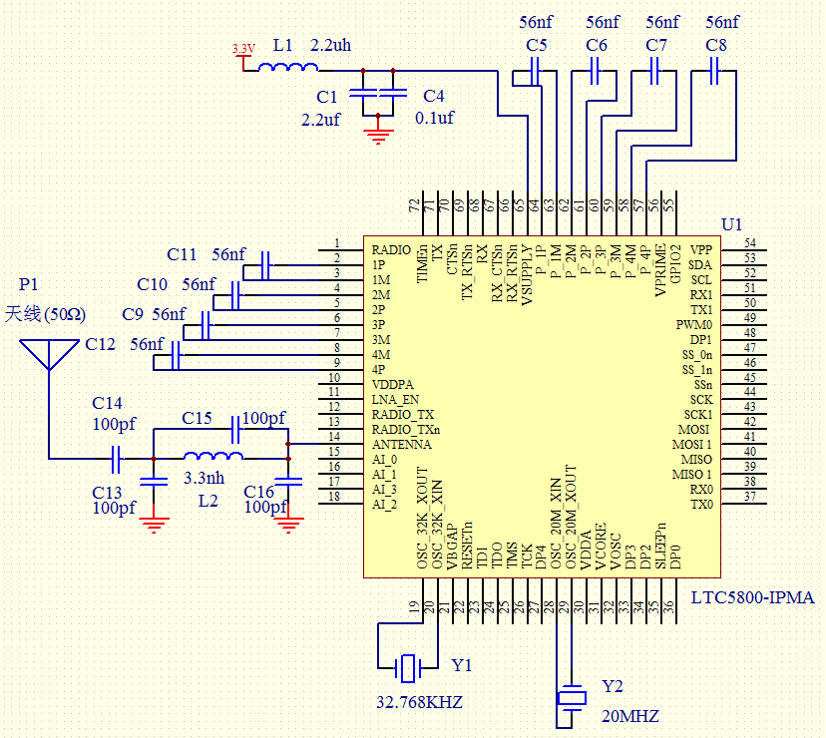
图3 LTC5800硬件原理图
Figure 3 LTC5800 hardware schematics
  - 低功耗的实现
传感器低功耗是通过软硬件设计共同实现。传感器设定为每隔一分钟采集一次液压支架的工作阻力，每5分钟发送一次这5分钟内的监测数据，完成一次采集和发送时间在2S左右。在不进行压力采集和发送阶段，通过电源开关关闭外围电路的电源，MCU进入休眠状态，以降低设备功耗。这样既能保证及时捕捉到支架正常工作及移架阶段压力变化的关键点，又为支架支护状态、进行支护分析提供准确、合理、有效的数据；同时又能降低设备的平均功耗。
设备在进入休眠状态时，只有MCU、无线通讯模块、光感电路和系统时钟电路供电。休眠状态下， MCU和系统时钟消耗电流在10μA左右；光感电路的光敏电阻暗光状态下电阻值在500K左右，消耗电流在60μA左右；无线模块的消耗电流2μA左右，休眠的整机电流在80μA左右。采集和发送数据时电流在15mA左右，时间在2S内可完成。因此，传感器的平均电流为：$\left\{15\left(mA\right)×10\left(s\right)+0.08\left(mA\right)×290\left(s\right)\right\}÷300\left(s\right)=0.57mA$。采用9A/H的电池，考虑电池20%损耗，使用一年最大平均电流为：$\left\{9\left(A | H\right)×80\%\right\}÷\left\{24（小时）×365（天）\right\}=0.82mA$，根据上述的理论计算可以看出，传感器的平均电流远小于所要求的电流，电池完全可以使用1年以上。
- 系统软件设计
如图4所示，传感器上电后首先对PIC单片机进行初始化配置包括ADC、UART、RTC、I/O、EEPROM以及Timer等，然后读取存储在PIC单片机内部EEPROM的传感器配置信息。读取完成后，MCU通过UART接口发送命令字，控制LTC5800向无线网络发送加入网络申请。组网成功后，LTC5800通过UART返回组网成功通知，MCU关闭外围电路电源开关并进入休眠状态，并通过RTC定时器每隔1分钟自动唤醒一次，唤醒后首先判断是否处于组网状态，若处于网络中则进行采集和发送处理，重新进入休眠状态；若不处于网络中，则重新发送组网命令。MCU进入休眠待机状态时，并不关闭LTC5800电源。因为，LTC5800的UART一直处于可操作状态，其通过Smartmesh IP网络内部同步机制实现数据传输、中继以及休眠控制。
图4 软件主流程图
Fig.4 Software main flow chart
- 总结
本文介绍一种基于SmartMesh IP无线传感网络的低功耗压力传感器的设计。基于此设计的传感器采用内部一次性锂电池供电，同时具备终端采集和网络中继功能，具有低功耗，数据传输可靠性高的特点。经过理论计算和实验论证，传感器采用9A/H的电池，传感器可工作1年以上,解决了现存无线顶板压力监测系统中，传感器上传数据需要由本安电源供电的中继器进行中继和传感器整机功耗高、电池更换频繁的问题。
参考文献
[1] 王桃,刘晓文,乔欣等.基于无线传感器网络的液压支架压力监测系统设计[J].工矿自动化，2014,40（6）：7-10.
[2] 赵端,纵鑫.基于ZigBee技术的井下液压支架压力监测系统设计[J] .工矿自动化，2014, 40（1）：31-34.
[3] 吴耀明,娄华平,张国良.基于CC2530的矿用无线顶板压力传感器的设计[J].工矿自动化，2012（12）：77-79.
[4] 丁恩杰,孟祥,李晓,戴吉.基于无线传感器网络的井下液压支架压力监测系统设计[J]. 煤矿机械. 2010(10):139-141.
[5] 王利国,张宏科.基于6LoWPAN的传感器网络动态路由协议研究[J].重庆邮电学院学报(自然科学版). 2006(06):740-743.
[6] 李堃.基于6LoWPAN的IPv6无线传感器网络的研究与实现[D].南京航空航天大学， 2008.
[7] 王鸿建,冯小龙,张剑英等.基于PIC的煤矿液压支架压力监测系统设计[J].煤炭工程. 2009(10) ：117-119.
作者简介：胡亮（1982-），男，硕士，工程师，电路与系统专业， 现主要从事煤矿安全监控系统研发工作。E-mail:skdkhu@163.com
联系电话：13628331569
联系地址：重庆市九龙坡区二郎科技新城科城路6号重庆研究院测控分院1103室
邮编：400039
基金项目：中煤科工集团重庆研究院重庆院青年创新基金项目；项目编号：2013QNJJ26

